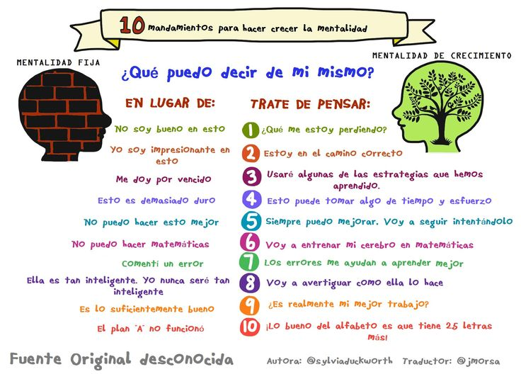

INTELECTUAL

**averiguar**

**10** afirmaciones para la mentalidad de crecimiento intelectual

